Калужский филиал федерального государственного бюджетного
образовательного учреждения высшего профессионального образования
«Московский государственный технический университет имени Н.Э. Баумана»
_____________________________________________________________

Факультет «Электроника, информатика и управление»
Кафедра «Информационная безопасность автоматизированных систем»

С. М. Твердова

Основы теории информации и кодирования

Методические указания по выполнению лабораторных работ
по дисциплине «Теория информации»

Калуга

©КФ МГТУ им. Н.Э. Баумана
УДК 621.391

Рецензент: доц., к.т.н., Родионов Андрей Викторович

Твердова С.М.
Основы теории информации и кодирования. - М.: КФ МГТУ имени Н.Э. Баумана, 2014. 92 с.

Изложены основные положения теории информации и кодирования, определено ее значение как аппарата исследования защищенных автоматизированных систем обработки данных. Рассмотрены методы описания и расчета информационных характеристик звеньев информационной цепи для задач различных классов, теоретические аспекты процессов передачи сигнала по каналу с заданными характеристиками.
Особое внимание уделено представлению сигналов и помех как случайных величин и процессов, оценке их влияния на информационную безопасность, методам и средствам защиты от случайных искажений, приемам их моделирования.
Приведены примеры алгоритмов и приложений на языке программирования С#.
Для студентов КФ МГТУ имени Н.Э. Баумана специальности: «Информационная безопасность автоматизированных систем».

Рекомендовано учебно-методической комиссией факультета «Электроника, информатика и управление» КФ МГТУ им. Н.Э. Баумана

Твердова Светлана Михайловна

Основы теории информации и кодирования
©КФ МГТУ им. Н.Э. Баумана

Введение
Теория информации – это наука, изучающая количественные закономерности, связанные с получением, передачей, обработкой и хранением информации.
Наличие фундаментальных идей позволило ей развиваться как чисто математической дисциплине, а возможность решать с её помощью важные практические задачи, привело к появлению прикладного направления, которое заняло промежуточное положение между математикой и техническими приложениями. Собственно теоретико-информационные представления перестали быть целью, а стали средством для решения других специфичных задач, далеких от техники связи, в различных областях человеческой деятельности: в технических, биологических и экономических и других системах. В развитие второго направления большой вклад внесли такие ученые, как Шеннон, Котельников, Харкевич, Мидлтон, Питерсон.
К числу наиболее перспективных областей, где может быть востребована теория информации, относится информационная безопасность, быстро развивающаяся область информационных технологий. Представление систем защиты в виде информационной цепи позволяет применить для их исследования аппарат теории информации. Под информационной цепью следует понимать последовательное соединение подсистем, обеспечивающих технологические операции преобразования информации, включая восприятие и подготовку, агрегирование, кодирование, сжатие, шифрование, передачу, хранение, обработку, отображение и воздействие на исследуемый объект. При этом каждое предыдущее звено для последующего является источником сообщений, а каждое последующее для предыдущего приемником сообщений. Одно и то же устройство может быть и источником и приемником, но не одновременно. Принятое сообщение всегда отличается от переданного. Чем меньше отличие, тем выше качество системы.
Оценка качества функционирования автоматизированной системы является многокритериальной задачей. Это объясняется сложностью и многофункциональностью защищаемых объектов, сложностью программного и аппаратного обеспечения, в том числе и средств защиты, сложностью адекватного алгоритмического описания процессов обработки, хранения и передачи информации в современных системах обработки данных.
Эта задача может решаться только в статистической постановке, поскольку многие показатели качества информации такие, как конфиденциальность, целостность, доступность, точность, достоверность и др., зависят от априорного распределения вероятностей, как полезных сигналов, однозначно отображающих передаваемые сообщения, так и воздействующих на них шумов.
Ценность теоретико-информационных представлений заключается в том, что благодаря их общности и абстрактности существенно разнородные физические явления и технические системы оказывается возможным выразить через некоторые универсальные понятия, такие как энтропия, количество информации, пропускная способность и др., независимо от физической сущности конкретных условий, и сопоставить их не только качественно, но и количественно.

Цель лабораторных работ:
Приобретение навыков исследования энтропии сложной системы и других информационных характеристик источников сообщений; информационных характеристик каналов связи, определения законов распределения случайных сигналов и помех, подходов к их моделированию. Изучение принципов и методов оптимального и помехоустойчивого кодирования в каналах связи, их реализации в заданной интегрированной среде разработки.
После выполнения лабораторной работы студенты смогут:
- исследовать информационные характеристики источников дискретных и непрерывных сообщений, дискретных каналов связи, а также выполнить проверку условий их согласования;
- моделировать сигналы, помехи и искажения с заданными законами распределения;
- обеспечить защиту данных от ошибок на основе программной реализации помехоустойчивых линейных кодов и систем с обратной связью.
Требования к оборудованию:
- Компьютер уровня не ниже, чем Pentium/RAM 128 MB/HDD 1 GB;
- Операционная система WindowsXP или выше с типовым вариантом установки;
- Среда программирования MSVisualStudio версии 2008 или выше.

Лабораторная работа №1
ИССЛЕДОВАНИЕ ИНФОРМАЦИОННЫХ
ХАРАКТЕРИСТИК ИСТОЧНИКОВ СООБЩЕНИЙ

Цель работы: приобретение навыков расчета энтропии сложной системы и других информационных характеристик источников сообщений.

Содержание работы:
- Для выбранного источника сообщений определить его производительность, частную и среднюю условную энтропии, энтропию сложной системы, представляющей собой совокупность зависимых источников.
- Вычислить количество информации при передаче сообщений по дискретному каналу связи без шумов и шумами, сравнить с расчетными значениями, проверить свойства количества информации.
- Определить избыточность заданного источника сообщений.
- Вычислить энтропию непрерывного источника, обосновать выбор точки отсчета, определить условия максимума относительной энтропии.
- Оформление отчета.

Требования к отчету: индивидуальный отчет студента по выполнению работы должен быть выполнен на листах формата А4 с типовым титульным листом. Отчет должен содержать:
- Титульный лист установленного образца.
- Исходные данные в виде таблицы.
- Тексты программ.
- Экранные формы с расчетными значениями.

Длительность работы: 8 академических час.

Защита работы: собеседование с преподавателем по контрольным вопросам.

Теоретические сведения
Информационные характеристики дискретных источников сообщений. Источник сообщений является дискретным, если множество сообщений, которое может быть им создано, конечно (или счетно). Каждое сообщение такого источника представляет собой дискретную последовательность k элементов, соответствующую одному из возможных его состояний, и характеризуется вероятностью своего появления. Множество {a_{m}} всех возможных элементов образует алфавит источника объемом m. Общее число возможных сообщений: М= m^{k} .
Частота появления различных состояний источника характеризуется законом распределения вероятностей. Поэтому процесс получения информации математически можно характеризовать изменением распределения вероятностей множества различных сообщений. В математическом аспекте это изменение распределения вероятностей и есть «информация».
Соответственно ее количественная мера устанавливается, как некоторый числовой показатель, характеризующий отличие апостериорного распределения плотности вероятности различных сообщений от априорного.
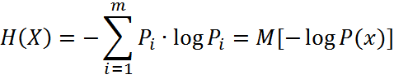
Основными информационными характеристиками таких источников являются: энтропия, производительность (поток информации), избыточность.
- Безусловная энтропия источника А:
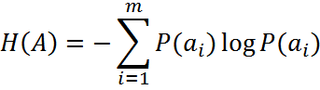
- Производительность источника:
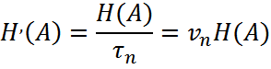
– скорость выработки сообщения вырабатываемого в единицу времени.
– длительность одного символа.
- Избыточность.
Оптимальными в смысле наибольшего количества передаваемой информации является сообщение, энтропия которого H_{max}, при этом сигнал передается минимальным числом элементов. Энтропия реальных источников всегда меньше H_{max}.
Избыточность: 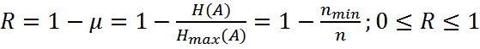.
Избыточность нельзя рассматривать как признак несовершенства источника сообщений. Обычно она является следствием его физических свойств. Ограничения, существующие в любом естественном языке, связаны, например, с особенностями артикуляции, не позволяющими формировать слова, состоящие из произвольных сочетаний букв.
Последствия от наличия избыточности сообщений неоднозначны. С одной стороны, избыточные сообщения требуют дополнительных затрат времени на передачу или расширения спектра частот канала связи, что нежелательно. С другой стороны, наличие избыточности способствует повышению помехоустойчивости сообщений. Высокая избыточность большинства естественных языков обеспечивает, например, надежное общение людей даже при наличии у них акцентов и дефектов речи.
Однако при обмене информацией в автоматических системах естественная избыточность подлежит устранению. Это объясняется тем, что алгоритмы обнаружения и исправления ошибок, базирующихся на статистических закономерностях функционирования источника, оказываются слишком сложными для реализации их техническими средствами. В случае необходимости для повышения помехоустойчивости затем вводится «рациональная» избыточность, позволяющая обеспечить обнаружение и исправление наиболее вероятных и опасных по последствиям ошибок простыми техническими средствами. При низком уровне помех в канале связи устранение избыточности приводит к увеличению скорости передачи информации и может дать значительный экономический эффект.

Энтропия сложной системы. Если источники рассматриваются не изолированно друг от друга, а как некоторая сложная система, то энтропия объединения
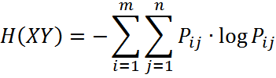,
где P ij – вероятность одного (xi, yj) из возможных состояний системы XY, представляющих все комбинации состояний xi источника Х и состояний yj источника Y .

Энтропия объединения двух независимых источников

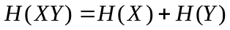
Энтропия объединения двух зависимых систем
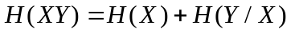
Источники являются зависимыми, когда вероятности состояний одного из них зависят от того, в каком состоянии находятся другие источники.
Взаимную статистическую связь между источниками X и Y можно характеризовать условными вероятностями. Предположим, источник X находится в состоянии , тогда для этого заданного состояния вероятности появления состояний Y , определяются совокупностью условных вероятностей:
.
При жестких связях условная вероятность 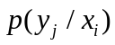, соответствующая заданному состоянию, равна 1, остальные вероятности из этого набора принимают наименьшее значение, равное 0.
Совокупность условных вероятностей для данного фиксированного состояния источника X определяет частную условную энтропию источника Y относительно этого состояния источника Х и определяется по формуле:
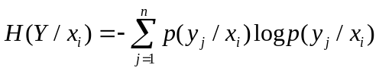
Частная условная энтропия характеризует информативность сообщения Y после того, как стало известно состояние Кроме частной условной энтропии используется понятие средней или полной условной энтропии. Для ее определения необходимо усреднить частную энтропию по всем возможным состояниям источника Х:
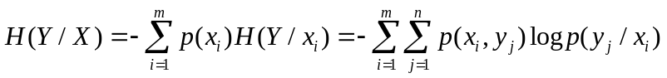.
Средняя условная энтропия характеризует степень неопределенности системы Y, остающейся после того, как степень состояния системы X полностью определилась.
Максимальное значение H(Y/X)=H(Y) достигается в случае независимости источников.
Если системы X и Y жестко связаны, то H(Y/X)=0. Это означает, что сообщения Y не содержат новой информации по отношению к сообщениям X.
Таким образом, любой источник характеризуется двумя видами энтропий: безусловной и условной. Безусловная энтропия – мера неопределенности в случае, когда известны статистические характеристики источника, рассматриваемого изолированно от других источников. Условная энтропия - мера неопределенности, которая остается у источника, когда становятся известны состояния другого источника, зависимого от него.

Количество информации в сообщении. Количество информации в сообщении о некотором объекте есть мера снятой неопределенности, численное значение которой равно разности априорной и апостериорной энтропий этого объекта.
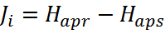 .
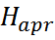 и 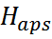 полностью характеризуются априорными и апостериорными распределениями вероятностей состояний источника.
Неопределенность ситуации до приема сообщения характеризуется энтропией:
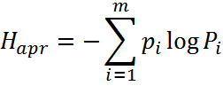
характеризует ту неопределенность системы, которая остается после приема сообщения.
Если сообщение однозначно определяет состояние системы, то 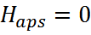. В общем случае она больше 0 и определяется условными вероятностями 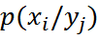. Частная условная энтропия множества передаваемых сообщений, имеющееся после приема сообщение :
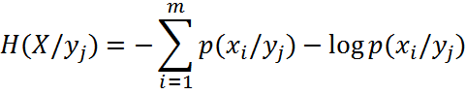
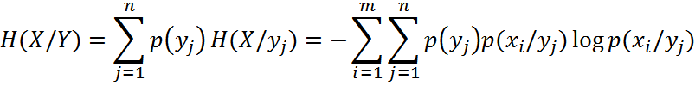
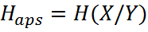
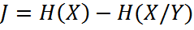
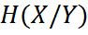 - ненадежность канала, она показывает, какая часть информации разрушается помехами в канале связи.

- Помехи незначительны:
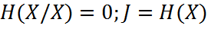
- Уровень помех велик:
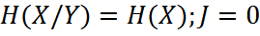

Энтропия непрерывного источника. Энтропию непрерывного источника называют дифференциальной (приведенной) энтропией.
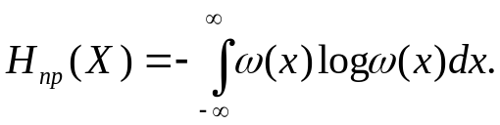
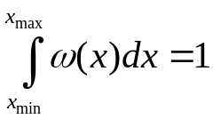 - условие нормировки вероятности.
Условия максимума энтропии непрерывного источника зависят от вида ограничений, накладываемых на область возможных состояний источника.
- Область возможных состояний ограничена сверху и снизу. Границы интервала 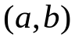. (Источник с ограниченной пиковой мощностью). Дисперсия состояний не ограничена. Экстремум энтропии находится при дополнительно ограничении
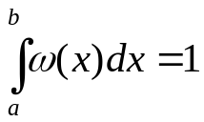.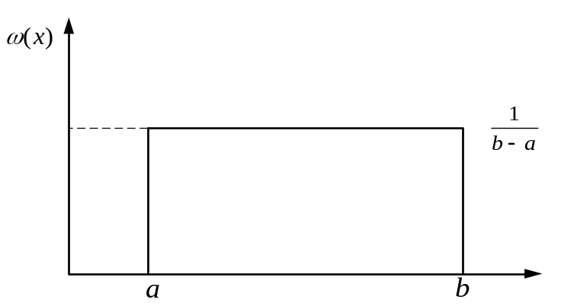
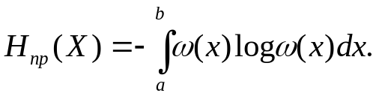
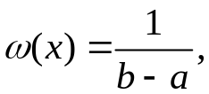
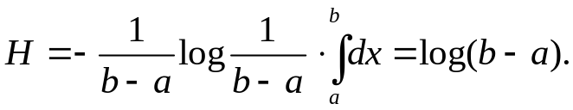
2. Область возможных состояний не ограничена, но задано среднеквадратическое значение. В этом случае говорят, что источник обладает ограниченной средней мощностью.
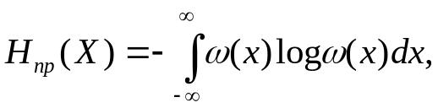
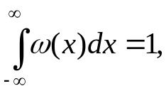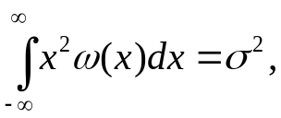
где 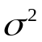- заданная средняя мощность или дисперсия.
Из условия экстремума находим, что 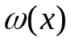 подчиняется нормальному закону:
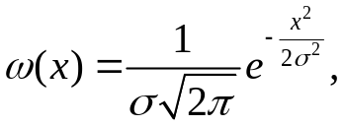
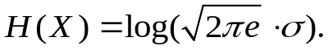
Таким образом, если задана дисперсия состояний, то непрерывный источник обладает наибольшей информативностью в том случае, когда состояния распределены по нормальному закону. Если же дисперсия состояний не ограничена, то состояния обладают наибольшей информативностью в случае равномерного распределения.

ЗАДАЧИ И ПОРЯДОК ПРОВЕДЕНИЯ ИССЛЕДОВАНИЙ
В ходе экспериментальной части работы должны быть решены следующие основные задачи:
1. Изучить теоретические сведения.
2. Для заданного источника дискретных сообщений создать массив ошибок, определить их типы и относительные частоты появления. Результаты свести в таблицу и построить гистограмму распределения.
3. Разработать программу расчета вероятностей и частных энтропий для каждого типа ошибки, вывести результаты в виде таблицы на консоль.
4. Разработать программу расчета частной и средней условных энтропий, энтропии системы, количества информации, производительности источника.
5. Определить избыточность дискретного источника расчетным путем. Затем сжать исходный текст с помощью процедуры Шеннона-Фано или Хаффмена, а также с помощью стандартного архиватора. Полученный экспериментально коэффициент избыточности сравнить с расчетным значением.
6. Создать интерфейс с окнами для вывода гистограммы, математического ожидания, дисперсии и функции распределения ошибок. Вывести также на экран итоговые значения параметров, рассчитанных в пп. 4, 5.
7. Оформить отчет в электронном виде.
8. Защитить лабораторную работу, ответив на вопросы преподавателя.

Вопросы для самоконтроля и подготовки к защите лабораторной работы №1
1. В чем сущность требования аддитивности к мере неопределенности выбора?
2. Условия применения меры неопределенности, предложенной Хартли.
3. В каких единицах измеряется неопределенность выбора?
5. Охарактеризуйте сущность понятия энтропии.
6. Изложите основные свойства энтропии дискретного ансамбля.
7. Запишите выражение для условной энтропии и поясните ее смысл.
8. Как определить энтропию нескольких взаимозависимых ансамблей?
9. Особенность определения энтропии непрерывного источника информации?
10. Дайте определение дифференциальной энтропии и сформулируйте ее основные свойства.
11. Какие распределения обладают максимальной дифференциальной энтропией:
а) при ограничении на диапазон изменения случайной величины?
б) при ограничении на дисперсию случайной величины?
12. Как связаны между собой понятия количества информации и энтропии?
13. Чем различаются понятия частного и среднего количества информации?
14. Сформулируйте основные свойства количества информации.

Лабораторная работа №2

ИССЛЕДОВАНИЕ ПРОПУСКНОЙ СПОСОБНОСТИ

КАНАЛОВ СВЯЗИ

Краткая характеристика подходов к расчету ПРОПУСКНОЙ СПОСОБНОСТИ

Модели дискретных каналов. Дискретным каналом называют совокупность средств, предназначенных для передачи дискретных сигналов. Такие каналы широко используются, например, при передаче данных, в телеграфии, радиолокации.
Дискретные сообщения, состоящие из последовательности знаков алфавита источника сообщений (первичного алфавита) 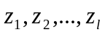, преобразуются в кодирующем устройстве в последовательности сигналов.
Информационная модель канала с помехами задается множеством символов на его входе и выходе и описанием вероятностных свойств передачи отдельных символов. В общем случае канал может иметь множество состояний и переходить из одного состояния в другое как с течением времени, так и в зависимости от последовательности передаваемых символов.
В каждом состоянии канал характеризуется матрицей условных вероятностей ρ(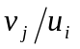) того, что переданный символ u_{i} будет воспринят на выходе как символ ν_{j}. Значения вероятностей в реальных каналах зависят от многих различных факторов: свойств сигналов, являющихся физическими носителями символов (энергия, вид модуляции и т.д.), характера и интенсивности воздействующих на канал помех, способа определения сигнала на приемной стороне.
При наличии зависимости переходных вероятностей канала от времени, что характерно практически для всех реальных каналов, он называется нестационарным каналом связи. Если эта зависимость несущественна, используется модель в виде стационарного канала, переходные вероятности которого не зависят от времени. Нестационарный канал может быть представлен рядом стационарных каналов, соответствующих различным интервалам времени.
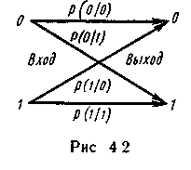
Канал называется с «памятью» (с последействием), если переходные вероятности в данном состоянии канала зависят от его предыдущих состояний. Если переходные вероятности постоянны, т.е. канал имеет только одно состояние, он называется стационарным каналом без памяти. Под k-ичным каналом подразумевается канал связи, у которого число различных символов на входе и выходе одинаково и равно k.
Стационарный дискретный двоичный канал без памяти однозначно определяется четырьмя условными вероятностями: р(0/0), р(1/0), р(0/1), р(1/1). Такую модель канала принято изображать в виде графа, представленного на рис. 4.2, где р(0/0) и р(1/1) — вероятности неискаженной передачи символов, а р(0/1) и р(1/0) — вероятности искажения (трансформация) символов 0 и 1 соответственно.
Если вероятности искажения символов можно принять равными, т. е.то такой канал называют двоичным симметричным каналом [при р(0/1) р(1/0) канал называется несимметричным]. Символы на его выходе правильно принимают с вероятностью ρ и неправильно — с вероятностью 1—p = q. Математическая модель упрощается.

Техническая и информационная скорости передачи информации. Под технической скоростью передачи V_{T}, называемой также скоростью манипуляции, подразумевают число элементарных сигналов, передаваемых по каналу в единицу времени. Она зависит от свойств линии связи и быстродействия аппаратуры канала. С учетом возможных различий в длительностях символов скорость
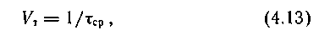
где 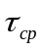 — среднее значение длительности символа. При одинаковой продолжительности τ всех передаваемых символов = τ.
Единицей измерения технической скорости служит бод — скорость, при которой за одну секунду передается один символ.
Информационная скорость, или скорость передачи информации, определяется средним количеством информации, которое передается по каналу в единицу времени. Она зависит как от характеристик данного канала связи, таких, как объем алфавита используемых символов, техническая скорость их передачи, статистические свойства помех в линии, так и от вероятностей поступающих на вход символов и их статистической взаимосвязи.
При известной скорости манипуляции V_{T} скорость передачи информации по каналу Ī(V,U) задается соотношением
где I(V,U) — среднее количество информации, переносимое одним символом.
Пропускная способность дискретного канала без помех. Для теории и практики важно выяснить, до какого предела и каким путем можно повысить скорость передачи информации по конкретному каналу связи. Предельные возможности канала по передаче информации характеризуются его пропускной способностью.
Пропускная способность канала С_{д} равна той максимальной скорости передачи информации по данному каналу, которой можно достигнуть при самых совершенных способах передачи и приема:
Пропускная способность канала, как и скорость передачи информации по каналу, измеряется числом двоичных единиц информации в секунду (бит/с).
Так как в отсутствие помех имеет место взаимно-однозначное соответствие между множеством символов {ν} на выходе канала и {u} на его входе, то I(V,U) = =I(U,V) = H(U). Максимум возможного количества информации на символ равен log m, где m — объем алфавита символов, откуда пропускная способность дискретного канала без помех
Основная теорема Шеннона о кодировании для канала без помех. Эффективное кодирование сообщений для передачи их по дискретному каналу без помех базируется на теореме Шеннона, которую можно сформулировать так:
1. При любой производительности источника сообщений, меньшей пропускной способности канала, т. е. при условии
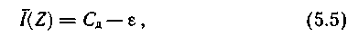
где ε — сколь угодно малая, положительная величина, существует способ кодирования, позволяющий передавать по каналу все сообщения, вырабатываемые источником.
2. Не существует способа кодирования, обеспечивающего передачу сообщений без их неограниченного накопления, если

ЗАДАЧИ И ПОРЯДОК ПРОВЕДЕНИЯ ИССЛЕДОВАНИЙ
В ходе экспериментальной части работы должны быть решены следующие основные задачи:
1. Изучить существующие модели дискретных каналов связи.
2. Для варианта, выданного преподавателем, определить ненадежность дискретного канала, техническую и информационную скорости передачи информации.
3. Рассчитать пропускную способность дискретных каналов без помех и с помехами, проверить условия согласования с производительностью источника.
4. Разработать программу расчета пропускной способности. Вывести на экран модель канала и полученные результаты.
6. Оформить отчет в электронном виде.
7. Защитить лабораторную работу, ответив на вопросы преподавателя.

Вопросы для самоконтроля и подготовки к защите лабораторной работы №2

- Назовите основные характеристики дискретного канала.
2. Какие исходные данные необходимы для создания информационной модели канала с помехами?
3. Охарактеризуйте двоичный симметричный канал без памяти.
4. В чем различие между технической и информационной скоростями передачи?
5. Поясните сущность понятия пропускной способности канала.
6. Запишите выражения для пропускной способности дискретного канала с помехами и без помех. Сформулируйте и поясните основную теорему Шеннона о кодировании для канала с помехами.
7. Какова причина целесообразности кодирования длинных последовательностей символов?
8. Какие допущения приняты в модели, известной как гауссовый канал?
9. Напишите и поясните выражение для пропускной способности гауссова канала. Сформулируйте теорему Шеннона о кодировании для непрерывного канала с помехами.
10. Что подразумевается под объемом сигнала и емкостью канала?
11. Определите условия неискаженной передачи сигнала по каналу.
12. Назовите основные задачи кодирования.

Лабораторная работа №3

ИССЛЕДОВАНИЕ МЕТОДОВ ОПТИМАЛЬНОГО КОДИРОВАНИЯ
Краткая характеристика ЗАДАЧ КОДИРОВАНИЯ СООБЩЕНИЙ ПРИ ОТСУТСТВИИ ПОМЕХ

При отсутствии помех в канале связи между передаваемыми и принимаемыми сигналами существует взаимно однозначное соответствие. В этих условиях количество информации, передается по каналу связи равно энтропии источника.
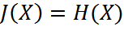
Передача или хранение сообщений при этом сводится к передаче или хранению чисел. Числа можно выразить в какой-либо системе счисления. Таким образом, будет получен один из кодов, основанный на данной системе счисления.
Задачи кодирования:
- Минимизация количества сигналов передатчика b.
- Каждое сообщение должно кодироваться своей, отличной от всех других, кодовой комбинацией.
- Должен быть введен признак, по которому можно различать начало и конец кодовой комбинации.
- Использование кодов минимальной длины.
КОДЫ ШЕННОНА-ФАНО И ХАФФМЕНА
В том случае, если состояния источника не равновероятны, кодирование должно решаться с помощью неравномерной кодовой комбинации, вероятные сообщения должны кодироваться более короткими кодовыми комбинациями, менее вероятные – более длинными кодовыми комбинациями. В среднем длина кодовой комбинации будет уменьшаться – это значит, что каждый сигнал будет передавать максимально возможное количество информации. Наиболее известными являются рассмотренные ниже процедуры кодирования неравновероятных сообщений.

Код Шеннона – Фано
x₁ | 0,250 | 0 | 0 | - | - | 00
x₂ | 0,250 | 0 | 1 | - | - | 01
x₃ | 0,0125 | 1 | 0 | 0 | - | 100
x₄ | 0,0125 | 1 | 0 | 1 | - | 101
x₅ | 0,0125 | 1 | 1 | 0 | - | 110
x₆ | 0,00625 | 1 | 1 | 1 | 0 | 1110
x₇ | 0,00625 | 1 | 1 | 1 | 1 | 1111

В среднем длина кодирующей комбинации будет меньше, чем в равномерных кодах и средняя длина кодовой комбинации будет минимальной тогда, когда каждый сигнал будет передавать максимально возможное количество информации, и для этого кодовые комбинация должны быть составлены так, чтобы сигналы передатчика были равновероятны.
Процедура Хаффмена

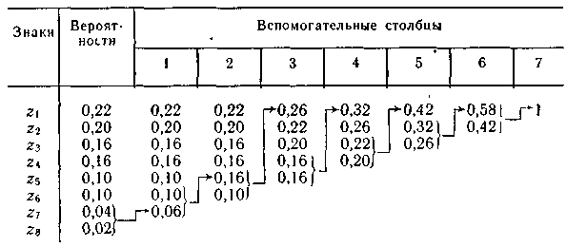
Для наглядности строим кодовое дерево. Из точки, соответствующей вероятности 1, направляем две ветви, причем ветви с большей вероятностью присваиваем символ 1, а с меньшей 0. Такое последовательное ветвление продолжаем до тех пор, пока не дойдем до вероятности каждой буквы. Теперь, двигаясь по кодовому дереву сверху вниз, можно записать для каждой буквы соответствующую ей кодовую комбинацию:
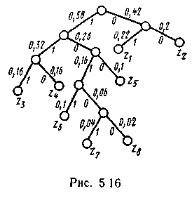
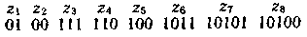

Эти неравномерные коды называются префиксными (поскольку ни одна короткая комбинация не является началом длинной комбинации), оптимальными (в среднем каждая комбинация переносит максимальное количество информации) и эффективными.
Требование префиксности эффективных кодов. Рассмотрев методики построения эффективных кодов, нетрудно убедиться в том, что эффект достигается благодаря присвоению более коротких кодовых комбинаций более вероятным знакам и более длинных менее вероятным знакам. Таким образом, эффект связан с различием в числе символов кодовых комбинаций. А это приводит к трудностям при декодировании. Конечно, для различения кодовых комбинаций можно ставить специальный разделительный символ, но при этом значительно снижается эффект, которого мы добивались, так как средняя длина кодовой комбинации по существу увеличивается на символ.
Более целесообразно обеспечить однозначное декодирование без введения дополнительных символов. Для этого эффективный код необходимо строить так, чтобы ни одна комбинация кода не совпадала с началом более длинной комбинации. Коды, удовлетворяющие этому условию, называют префиксными кодами. Последовательность 100000110110110100 комбинаций префиксного кода, например кода
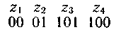
декодируется однозначно:
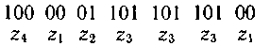
Последовательность 000101010101 комбинаций непрефиксного кода, например кода
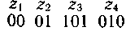
(комбинация 01 является началом комбинации 010), может быть декодирована по-разному:
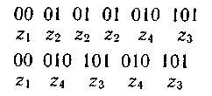
или
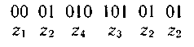
Недостатки:
-Различие в длине кодовых комбинаций, которое приводит к неэффективному использованию линий связи. Эффективность достигается только, если символы поступают с постоянной скоростью. Для этого используют буферные устройства.
-Подверженность помехам.
-Сложность технической реализации.
-Не учитываются корреляционные связи между знаками, входящими в состав следующих друг за другом сочетаний. Естественно, чем больше знаков входит в каждое сочетание, тем меньше проявляется этот недостаток.

ЗАДАЧИ И ПОРЯДОК ПРОВЕДЕНИЯ ИССЛЕДОВАНИЙ
В ходе экспериментальной части работы должны быть решены следующие основные задачи:
1. Изучить особенности передачи информации при отсутствии помех.
2. Изучить свойства оптимальных кодов и процедуры кодирования.
3. Убедиться, что коды, получаемые в результате применения методики Шеннона — Фано или Хаффмена, являются префиксными.
4. Разработать программу кодирования кодом Шеннона-Фано. Закодировать текст по указанному варианту.
5. Закодировать тот же текст в соответствии с процедурой Хаффмена. Построить кодовое дерево. Сравнить эффективность способов кодирования.
6. Проверить оптимальность кодирования, минимизировать среднее число элементов, требующихся для представления одного знака сообщения. Вычислить энтропию и среднюю длину кодовой комбинации.
7. Вывести на экран исходные данные, промежуточные результаты, кодовые комбинации соответствующих сообщений.
8. Оформить отчет в электронном виде.
9. Защитить лабораторную работу, ответив на вопросы преподавателя.

Вопросы для самоконтроля и подготовки к защите лабораторной работы №3

1. В чем суть эффективного статистического кодирования?
2. Сформулируйте и поясните основную теорему Шеннона о кодировании для канала без помех.
3. Каковы причины эффективности кодирования длинных последовательных знаков?
4. За счет чего при эффективном кодировании уменьшается средняя длина кодовой комбинации?
5. До какого предела может быть уменьшена средняя длина кодовой комбинации при эффективном кодировании?
6. В чем преимущество методики построения эффективного кода, предложенной Хаффменом, по сравнению с методикой Шеннона — Фано?
7. Какому основному условию должны удовлетворить эффективные коды?
8. Перечислите сложности, возникающие при использовании эффективных кодов.

Лабораторная работа №4

ИССЛЕДОВАНИЕ ЛИНЕЙНЫХ КОДОВ

КРАТКАЯ ХАРАКТЕРИСТИКА ОБЩИХ ПРИНЦИПОВ ИСПОЛЬЗОВАНИЯ ИЗБЫТОЧНОСТИ
Способность кода обнаруживать и исправлять ошибки обусловлена наличием избыточных символов.
На вход кодирующего устройства поступает последовательность из k информационных двоичных элементов, на выходе получают последовательность из n элементов, причем n > k.
Всего может быть 2^{k} различных входных последовательностей и 2 ^{n} различных выходных последовательностей, из которых только 2^{k} последовательностей соответствуют входным и называются разрешенными кодовыми комбинациями. Остальные 2 ^{n} - 2^{k} возможных выходных последовательностей для передачи не используются, и называются запрещенными кодовыми комбинациями.
Всего возможно 2^{k} . 2 ^{n} случаев передачи.
В это число входит:
2^{k} - случаев безошибочно передачи;
2^{k} (2^{k} - 1) – случаев перехода в другие разрешенные комбинации, что соответствует необнаруженным ошибкам;
2^{k} (2 ^{n} - 2^{k}) – случаев перехода в неразрешенные комбинации, которые могут быть обнаружены.
Обнаруживающая способность кода:
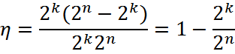
Для того, чтобы можно было исправить ошибку, нужно все множество запрещенных комбинаций разделить на непересекающихся подмножеств M, каждое из которых ставится в соответствие одной из разрешенных комбинаций. При получении запрещенной комбинации, принадлежащей подмножеству М_{i}, принимается решение, что передавалась разрешенная комбинация А_{i}. Ошибка будет исправлена в тех случаях, когда полученная комбинация действительно образовалась из А_{i..} Исправляющая способность:
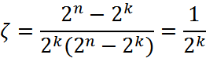
При независимых ошибках вероятность искажения любых i символов в n-разрядной кодовой комбинации будет подчиняться закону:
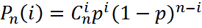
Линейные коды. Самый большой класс разделимых кодов составляют линейные коды, у которых значения проверочных символов определяются в результате проведения линейных операций над определенными информационными символами. Для случая двоичных кодов каждый проверочный символ выбирают таким, чтобы его сумма с определенными информационными символами была равна нулю. Символ проверочной позиции имеет значение 1, если число единиц информационных разрядов, входящих в данное проверочное равенство, нечетно, и 0, если оно четно. Число проверочных равенств (а следовательно, и число проверочных символов) и номера конкретных информационных разрядов, входящих в каждое из равенств, определяется тем, какие и сколько ошибок должен исправлять или обнаруживать данный код. Проверочные символы могут располагаться на любом месте кодовой комбинации.
При декодировании определяется справедливость проверочных равенств. В случае двоичных кодов такое определение сводится к проверкам на четность числа единиц среди символов, входящих в каждое из равенств (включая проверочный). Совокупность проверок дает информацию о том, имеется ли ошибка, а в случае необходимости и о том, на каких позициях символы искажены.
Любой двоичный линейный код является групповым, так как совокупность входящих в него кодовых комбинаций образует группу.
При рассмотрении двоичных кодов используется операция сложения по модулю 2. Результатом сложения цифр данного разряда является 0, если сумма единиц в нем четна, и 1, если сумма единиц в нем нечетна, например:
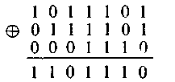
Выбранная нами операция коммутативна, поэтому рассматриваемые группы будут абелевыми.
Нулевым элементом является комбинация, состоящая из одних нулей. Противоположным элементом при сложении по модулю 2 будет сам заданный элемент. Следовательно, операция вычитания по модулю 2 тождественна операции сложения.
Примеры линейных кодов:
Код с проверкой на четность: если число единиц четно – добавляем проверочный символ =0, если нет, то 1.
Достоинство: простота кодирующего устройства.
Недостаток: малая исправляющая способность.
Инверсный код: число проверочных элементов равно числу информационных, т.е. избыточность равна 0,5. Высокая избыточность обеспечивает высокую исправляющую способность. Алгоритм кодирования: если число единиц четно, то проверочная последовательность повторяет информационную, если число единиц нечетно, то проверочная последовательность является инверсной по отношению к информационной.
Код Хемминга. Кодирующее устройство строится на основании совокупности равенств, отражающих правила построения кода. Отличие кода состоит в том, что уравнения проверки формируют контрольное число, показывающее в двоичной системе счисления номер искаженного информационного элемента.
Для кода (7,4), имеющего целью исправление одиночных ошибок, правила построения кода определяются равенствами:
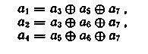
Схема декодирования и коррекции ошибок строится на основе совокупности проверочных равенств. Для кода (7 4) они имеют вид
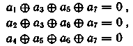

ЗАДАЧИ И ПОРЯДОК ПРОВЕДЕНИЯ ИССЛЕДОВАНИЙ
В ходе экспериментальной части работы должны быть решены следующие основные задачи:
1. Изучить общие принципы использования избыточности и методы помехоустойчивого кодирования в каналах связи.
2. Записать в общем виде алгоритм формирования линейных кодов.
3. Написать программу кодирования сообщений линейным кодом (по указанному варианту).
4. Составить схемы кодирующего и декодирующего устройств.
5. Оформить отчет в электронном виде.
6. Защитить лабораторную работу, ответив на вопросы преподавателя.

Вопросы для самоконтроля и подготовки к защите лабораторной работы №4
1. Какие коды называют помехоустойчивыми?
2. За счет чего помехоустойчивый код получает способность обнаруживать и исправлять ошибки?
3. Охарактеризуйте блоковые и непрерывные, разделимые и неразделимые помехоустойчивые коды.
4. Что подразумевают под кратностью ошибки?
5. Как определяется минимальное кодовое расстояние?
6. Запишите соотношения, связывающие минимальное кодовое расстояние с числом обнаруживаемых и исправляемых ошибок.
7. Назовите основные показатели качества корректирующего кода.
8. Дайте определение понятий группы, подгруппы, смежного класса.
9. В чем различие понятий кольца и поля?
10. Как определяется линейное векторное пространство?
11. Какой помехоустойчивый код называют линейным?
12. Что понимают под вектором ошибки?
13. Что такое опознаватель ошибки?
14. Как составляется таблица опознавателей для конкретной совокупности корректируемых векторов ошибок?
15. Как по таблице опознавателей записать равенства, в соответствии с которыми определяются значения проверочных разрядов?
16. Дайте определение порождающей матрицы кода.
17. Какой код называют систематическим?
18. Как построить проверочную матрицу кода?

Лабораторная работа №5

ИССЛЕДОВАНИЕ циклических КОДОВ

КРАТКАЯ ХАРАКТЕРИСТИКА И ПРОЦЕДУРА КОДИРОВАНИЯ
Циклические коды относятся к блочным линейным кодам. Код называется циклическим, если любая его комбинация может быть получена из исходной, путем циклического сдвига всех комбинаций на один шаг справа налево. Символ, выходящий за границу кодовой комбинации, переносится в правую крайнюю позициию.
Каждую кодовую комбинацию можно представить полиномом в степени k-1.
Приведение подобных членов выполняется по правилам:
- Сложение по модулю 2.
- Вычитание, аналогично сложению по модулю 2.
- Умножение выполняется по обычным правилам с приведением подобных членов по модулю 2. Если старшая степень полинома не превышает n-1, то результат является окончательным, если превышает, то это будет означать, что нарушается свойство цикличности. Чтобы этого не произошло, полученный полином делится на x^{n}+1, и результатом умножения считается остаток от деления.
Способы задания циклических кодов:
- С помощью образующего полинома.
- С помощью образующей матрицы.
- С помощью корней образующего полинома.
Процедура кодирования:
- Представить первичную информационную последовательность A*(x) в виде полинома k-1 степени.
- 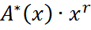, r – число проверочных разрядов, равное степени образующего полинома
- Полином G(x) должен быть неприводимым.
- Разделить 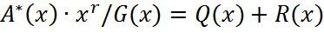.
- Закодированная кодовая комбинация:
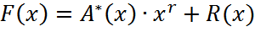.
Процедура декодирования:
На приемной стороне любая принятая комбинация B(x) делится на полином: 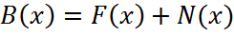.
F(x) – передаваемая комбинация;
N(x) – полином ошибки.
N(x) имеет 1 на месте искаженных символов и 0 на всех остальных позициях.
Ошибка может быть обнаружена, если N(x)/G(x) ≠ 0.
Обнаруживающая способность циклического кода определяется степенью образующего полинома и числом его членов.

Кодирующее и декодирующее устройства. Основу кодирующего устройства составляет 2 регистра на r-разрядах, накопитель, в который записывается входная последовательность и регистр сдвига с обратными связями. Регистр сдвига состоит из ячеек памяти, сумматоров по модулю 2 и устройств умножения на коэффициент многочленов. Для двоичных кодов умножение на 1 требует наличие связи, если коэффициент равен 0, то связь отсутствует.
Деление происходит следующим образом. В исходном состоянии ключи разомкнуты. В течение r тактов информационная последовательность записывается в r-разрядов регистра-накопителя и регистра сдвига. Затем ключ k2 замыкается и происходит деление. К моменту вывода информационной последовательности из накопителя в регистре сдвига сформируется остаток. После ключ k2 размыкается, k1 замыкается, и в канал связи выводятся проверочные символы. Умножение на x^{r} не требует специального устройства, оно означает перемещение на r позиций. Деление заключается в последовательном сложении по модулю 2 делителя, сначала со старшими степенями делимого, затем со старшими степенями остатка, до тех пор, пока степень остатка не станет меньше степени делителя. Число сумматоров по модулю 2 равно числу ненулевых членов образующего полинома – 1. Место включения их определяется структурой G(x).

Кодирующее устройство
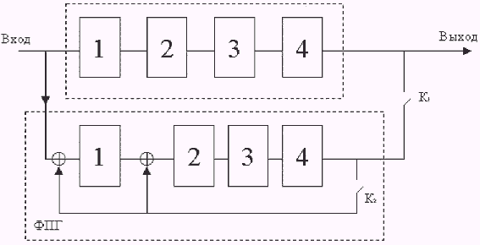
Изменяю частоту следования тактовых импульсов, можно получить разную скорость передачи информации.

Декодирующее устройство для образующего полинома
выход
G(x) = x⁵ + x⁴ + x² + 1
содержит накопитель на n разрядов, устройство деления принятой комбинации B(x) на образующий полином G(x), дешифратор ошибки, схему исправления ошибок.
В течение n тактов, принятая информационная последовательность записывается в накопитель и одновременно производится деление. Ключ k2 замкнут, k1 разомкнут. По виду полученного остатка дешифратор определяет номер искаженного элемента и схема исправления меняет его полярность. Накопитель освобождается и приступает к анализу следующей кодовой комбинации.

ЗАДАЧИ И ПОРЯДОК ПРОВЕДЕНИЯ ИССЛЕДОВАНИЙ
В ходе экспериментальной части работы должны быть решены следующие основные задачи:
1. Изучить методов кодирования информации циклическими кодами.
2. Изучить особенности и способы задания циклических кодов (с помощью образующего полинома, образующей матрицы, корней образующего полинома).
3. Разработать алгоритм и написать программу кодирования сообщений циклическим кодом (по указанному варианту).
4. Составить схемы кодирующего и декодирующего устройств для полиномов, представленных в таблице вариантов.
5. Показать процесс деления на образующий полином, составить таблицу состояний регистра сдвига с обратными связями.
6. Оформить отчет в электронном виде.
7. Защитить лабораторную работу, ответив на вопросы преподавателя.

Варианты
Используя нижеприведенную таблицу составить схемы кодирующего и декодирующего устройств.

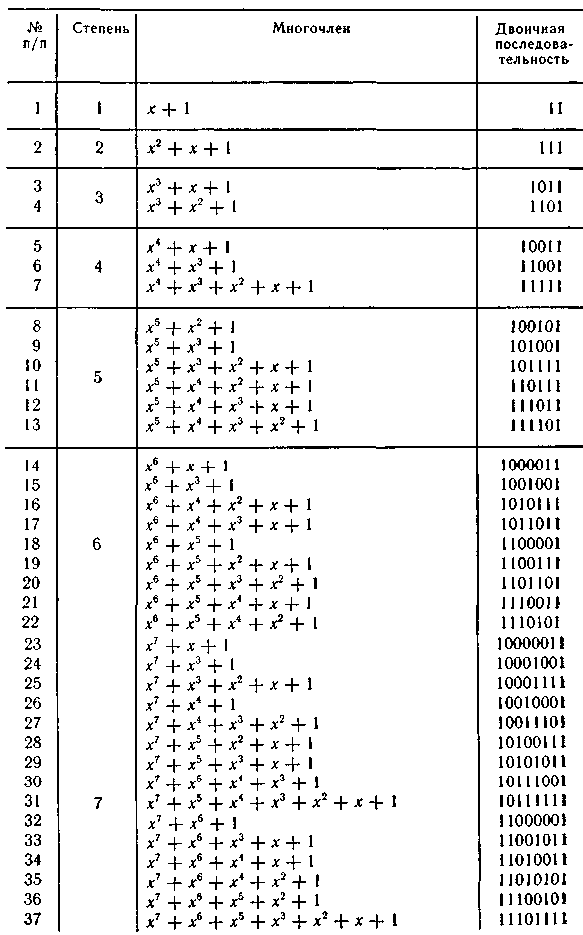

Вопросы для самоконтроля и подготовки к защите лабораторной работы №5

1. В чем состоит свойство цикличности?
2. Каким требованиям должен удовлетворять образующий многочлен циклического кода?
3. Как находят опознаватели ошибок в случае циклического кода?
4. Какие устройства составляют основу технической реализации циклических кодов?
5. Нарисуйте схему кодирующего устройства циклического кода и поясните ее работу.
6. Поясните процесс декодирования циклического кода.
7. Определите поле классов вычетов по модулю образующего многочлена.
8. Какими характерными особенностями обладают итеративные коды?

Лабораторная работа №6
Моделирование случайных сигналов и помех

СЛУЧАЙНЫЙ ПРОЦЕСС КАК МОДЕЛЬ СИГНАЛА

В общем случае сигнал — это случайно изменяющийся во времени физический процесс и может быть представлен непрерывной или дискретной случайной функцией, заданной на некотором интервале.
СП разделяют на непрерывные и дискретные в зависимости от того, непрерывен ли аргумент t по всей оси (на рассматриваемом отрезке) или принимает дискретные значения. Непрерывными или квантованными могут быть и ординаты случайной функции, поэтому возможны следующие 4 вида процессов:
Непрерывный случайный процесс - непрерывная функция непрерывного аргумента. Это означает, что значения функции можно изменить в произвольные моменты времени, а величина x(t_{i}) может принимать любое из непрерывного множества возможных значений в некотором ограниченном интервале х_{min}<=x<= x_{max}.

X(t)
Xmax

t

Xmin

Дискретно(квантованно)-непрерывный СП- дискретная функция непрерывного аргумента. X(t) может принимать лишь одно из дискретного множества возможных значений (-m, …-2, -1,0,1,2,…-m). Значения её могут изменяться в произвольный момент времени (потоки заяввок на обслуживание в стохастических системах обслуживания).

X(t)

m
4
3
2
1
-1 t

-2
-3
-4
-m

Дискретная СП – непрерывная функция дискретного аргумента. Значения x(t) можно изменить только в определённый наперёд заданный момент времени t_{i}=iΔt ; величина x(iΔt) может принимать любое из непрерывного множества возможных значений (обобщённый цепи Маркова).

X(t)

x(iΔt)
Δt
0 iΔt t

Квантованно-дискретные СП- квантованные значения функции дискретного аргумента. X(t) может принимать только одно из конечного множества возможных значений. Значения функции X(t) можно изменить лишь в дискретные моменты времени t_{i}=iΔt . 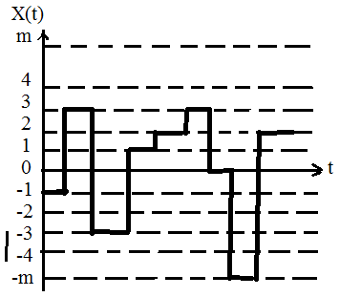

На практике случайная последовательность образуется в результате дискретной выборки значений непрерывной СП. Если выборки следуют через равные интервалы t_{i}=iΔt, то случайная функция, характеризующая случайную последовательность, записывается в виде X(iΔt). Такую случайную последовательность называют равномерной.
По степени устойчивости вероятностных характеристик во времени различают стационарные и нестационарные процессы. Для стационарных процессов характерна независимость от начала отсчета времени тех или иных параметров: функций распределения, моментных функций и др.
Сущность стационарных процессов заключается в однородности(неизменности) условий, обуславливающих характер их изменения во времени. [Исследуя стационарный процесс на любом участке времени, получают одни и те же характеристики; в качестве начала отсчета можно выбрать любой момент времени, каждый стационарный процесс можно рассматривать как продолжающийся во времени неопределенно долго («не имеет ни начала, ни конца»); имеет вид непрерывных случайных колебаний вокруг некоторого среднего значения, причем ни средняя амплитуда, ни характер колебаний не меняются существенно с течением времени.]
Примером стационарного случайного процесса может служить: изменение высоты центра тяжести самолета режиме горизонтального полета, колебания напряжения в электрической осветительной сети, случайные шумы в радиоприемнике. Стационарные процессы в установившемся режиме работы системы при неизменных внешних условиях.
Случайные процессы, для которых имеют место те или иные зависимости соответствующих параметров от начала отсчета времени (т.е. имеют определенную тенденцию развития во времени), относятся к классу нестационарных случайных процессов - колебания самолета в режиме пикирования, процесс затухающий колебаний в электрической цепи, процесс изменения тяги двигателя реактивного снаряда во времени.

Реализации случайного процесса. Любой случайный процесс в переходном режиме работы систем (дробовой шум в диоде сразу после включения катода). [Вообще, как правило СП в любой динамической системе начинается с нестационарных стадий – с «переходного процесса», после затухания которого система переходит на установившийся режим и тогда СП могут считаться стационарными направления. Процесс наводки на неподвижную или движущуюся с постоянной угловой скоростью цепь через некоторое время после начала слежения приобретает стационарный характер.]
Как стационарные, так и не стационарные СП в свою очередь могут быть разделены на типы; например: процессы, стационарные в узком смысле и процессы, стационарные в широком смысле.
Случайный процесс ξ(t) называется стационарным в узком смысле, если его плотность вероятности W_{n} (ξ₁ , …, ξ_{n} , t₁…t_{n}) произвольного порядка n не меняется при любом сдвиг всей группы точек t₁ , …, t_{n} вдоль оси времени, т.е. при любых n и t₀ справедливо равенство:
W_{n} (ξ₁ , …, ξ_{n} , t₁…t_{n})= W_{n} (ξ₁ , …, ξ_{n} , t₁ – t₀, …t_{n} –t₀)
Аналогичное равенство справедливо для функций распределения, характеристик, моментальных и корреляционных функций. Из равенства следует:
W₁ (ξ, t₁ ) = W₁ (ξ, t₁ - t₁) = W₁ (ξ)
W₂ (ξ₁, ξ₂ , t₁ , t₂ ) = W₂ (ξ₁, ξ₂ , τ) τ =t₂ - t₁
………………………………….
Т.о. для стационарных СП моменты и корреляционные функции не зависят от n, а плотность вероятности, n-мерные моменты и корреляционные функции не зависят от n, а от (n-1) моменты времени, т.к. один из выбранных моментов всегда можно принимать за начало отсчета (например, t₁ =0).
Одномерная плотность вероятности не зависит от выбранного момента и не учитывает временных характеристик. И описание процесса его является неполным.
Математическое ожидание стационарного СП не зависит от времени (m=M₁):
M=<ξ(t)>= 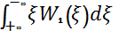
Дисперсия постоянна и равна значению корреляционной функции при нулевом значении аргумента:
σ² =k(0)=<[ ξ(t)-m]²>=<ξ²(t)> - m²= 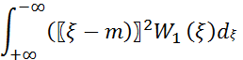
Двумерная корреляционная функция k(t₁, t₂)=K₂(t₁, t₂) зависит лишь от
τ = t₂ - t₁ и определяется:
K(τ)=<[ ξ(t₁)-m][ ξ(t₂)-m]>=< ξ(t₁) ξ(t₁+τ) > - m² = 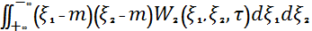
Стационарные в широком смысле
сС
Стационарные в узком смысле

Эргодические процессы. СП ξ(t) называется стационарным в широком смысле, если его математическое ожидание постоянно (т.е. зависит от времени), а корреляционная функция k(t₁, t₂) зависит только от разности аргументов t₁ и t₂ :
k(t₁, t₂)= k(t₂ - t₁)=k(τ) τ = t₂ - t₁
Стационарность в широком смысле не тождественна стационарности в узком смысле. СП, стационарные в узком смысле, будут всегда стационарны в широком смысле, но не наоборот (только для нормальных стационарных процессов эти понятия совпадают).
СП называется эргодическим, если любая его вероятностная характеристика, полученная усреднением по множеству реализаций, с вероятностью, примерно равной 1, равна временному среднему, полученному усреднением за достаточно большой промежуток времени из одной единственной реализации СП.
Стационарные СП, для которых усреднение по ансамблю и усреднение по времени эквивалентны, называются эргодическими.
Из эквивалентности двух способов усреднения по множеству и по времени следует , что для эргодических СП нет необходимости изучать большую совокупность реализаций, которой исследователь не располагает, как правило, а достаточно одной реализации, наблюдаемой в течение длительного промежутка времени, содержащей все сведения о свойствах СП.
Необходимое и достаточное условие эргодического стационарного процесса ξ(t) состоит в том, чтобы его корреляционная функция удовлетворяла условию:
СП, для которых это условие не выполняется, называются неэргодическими.
Основные характеристики стационарного эргодического процесса могут быть определены посредством временного усреднения одной достаточно длинной реализации.
Среднее значение стационарного эргодического процесса удобно определять по одной реализации ξ^{(k)}(t), т.е. m*=1/T 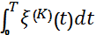
M[ξ(t)]= 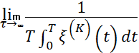
Дисперсия: σ²=1/T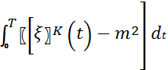
Функция распределения: k(τ)=1/T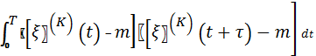

ЗАДАЧИ И ПОРЯДОК ПРОВЕДЕНИЯ ИССЛЕДОВАНИЙ
В ходе экспериментальной части работы должны быть решены следующие основные задачи:
1. Изучить вероятностные законы распределения реальных случайных сигналов и помех.
2. Получить вариант задания.
3. Разработать программу, реализующую в соответствии с вариантом заданный закон распределения.
4. Нарисовать схему алгоритма.

ВОПРОСЫ ДЛЯ САМОКОНТРОЛЯ И ПОДГОТОВКИ К ЗАЩИТЕ ЛАБОРАТОРНОЙ РАБОТЫ №6
1. В чем относительность сигнала и помехи?
2. Охарактеризуйте основной метод исследования сигналов.
3. Что понимают под детерминированным сигналом?
4. Назовите различные формы представления моделей сигналов.
5. В чем сущность спектрального представления сигналов?
6. Запишите условия ортогональности и ортонормированности системы функций.
7. Назовите преимущества частотного представления сигналов.
8. Каковы причины использования случайного процесса в качестве модели сигнала?
9. Назовите разновидности случайных функций времени.
10. В чем трудности точного математического описания случайного процесса?
11. Как определить математическое описание, дисперсию и корреляционную функцию случайного процесса?
12. Поясните физический смысл корреляционной функции, перечислите ее свойства.
13. Какой случайный процесс называется центрированным?
14. Дайте определение стационарности случайного процесса в узком и широком смысле.
15. Сформулируйте условие эргодичности стационарного случайного процесса.
16. Каков физический смысл дисперсии стационарного случайного процесса, имеющего размерность тока или напряжения
17. Что подразумевается под каноническим разложением случайного процесса?
18. Как определяются дисперсии случайных коэффициентов разложения по корреляционной функции процесса?
19. Какой случайный процесс называют белым шумом и каковы его основные характеристики?

Лабораторная работа №7
Моделирование источника непрерывных сообщений

Источники непрерывных сообщений характеризуются тем, что в каждый момент времени сообщение 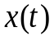может принимать бесконечно большое число значений с бесконечно малой вероятностью каждого из них. Это значит, что если бы сообщение принималось без искажений, то оно несло бы бесконечное количество информации. Но на практике всегда имеют место искажения, и количество информации, содержащееся в принятом непрерывном сообщении, конечно. Непрерывные реальные сообщения с математической точки зрения необходимо рассматривать как реализации некоторых нестационарных СП. Теория таких процессов сложна, недостаточно разработана и ещё не нашла широкого применения в инженерной практике.
Во многих практически важных случаях нестационарность реальных сообщений проявляется не очень резко (например, речевые сообщения). Статистические характеристики таких процессов (среднее значение, дисперсия)изменяются заметно только на коротких интервалах времени, а на значительной части интервала сосуществования практически не меняются. Благодаря этому можно ввести идеализацию многих реальных процессов в виде стационарных или кусочно-стационарных процессов и пользоваться хорошо разработанной теорией стационарных СП.
Кроме того многие стационарные процессы обладают свойством эргодичности, которое позволяет получить характеристики процесса по одной его реализации. Любые реальные процессы имеют конечную протяжённость во времени, поэтому свойство эргодичности наруш. и опр-ие характеристик процесса по одной реализации неточное. Но при условии, что (1) T_{c} ΔF>>1, где
T_{c}- длительность процесса
ΔF- ширина его энергетического спектра
неточность невелика и с ней можно не считаться.
(1)- необходимое условие квазист-ти СП. Физически означает, что непрерывное сообщение за время T_{c} должно много раз менять знак производной. Для кусочно-стационарного процесса условие должно выполняться для каждого частичного интервала квазистационарности T_{i} , входящего в состав общего интервала T_{c} .
Для характеристики стац. СП {m(t)}, выбранного в качестве модели непрерывных сообщений, необходимо знать его многомерную плотность вероятности. Она часто известна и процесс характеризуют энергетическим спектром G_{m}(Ω) или корреляционной функцией φ_{m}(τ).
Энергетическим спектром СП называют функцию, которая определяет спектральную плотность мощности этого процесса. Энергетический спектр определяется во всей области знаний ч-т (+ и -), т.к. G_{m}(Ω)- функция чётная, то G_{m}(-Ω)= G_{m}(Ω) и может польз. понятием одностороннего энергетического спектра= 2G_{m}(Ω) для всех (+) значений частоты.
G_{m}(Ω) можно выразить через спектр временного процесса :

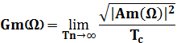
|A_{m}(Ω)|- модуль амплитуд спектра одной из реализаций процесса m(t) на интервале Tс (усреднение по множеству реализаций) статистическое усреднение.
Для квазистационарных процессов конечной длительности это приближённое выражение, но с этим может не считаться, если выполняется условие (1).
На процесс могут быть наложены некоторые ограничения, учитывающие физические свойства реальных сообщений, в частности:
а) конечное значение средней мощности процесса
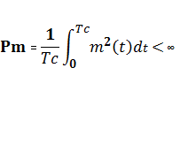, (2) для стационарного эргодического процесса эта величина равна
б) конечная шкала мгновенных значений max |m(t)|<= M_{max} (3)
в) ограничение энергетического спектра по частоте.
Суть последней идеализации состоит в следующем. При передаче непрерывных сообщений по каналу связи, всегда имеются неизбежные помехи. Т.к. спектральная плотность энергетического спектра любого реального сообщения убывает с возрастанием частоты, то, начиная с некоторой частоты, спектральная плотность сообщения оказывается меньше спектральной плотности помех и, следовательно, такое состояния спектра сообщения не вносят вклада в полезную информацию. Поэтому вводят идеализацию, заключающуюся в том, что непрерывные сообщения рассматриваются как СП с ограниченным энергетическим спектром.
Среднеквадратичная ошибка, связанная с ограничением частотной Ω_{в}:
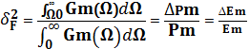
Её можно трактовать как отношение средней мощности ΔPm (или энергии ΔEm) отброшенной части спектра к средней мощности Pm (энергии Em) всего спектра.
Модель проста, понятна и удобна в задачах дискретизации непрерывных сообщений по времени и получила широкое распространение, хотя некорректна с математической точки зрения, т.к. одновременно условия ограниченности функции по времени существования и по спектру выполняться не могут. С информационной точки зрения погрешности допустимы.
Допущение об ограниченности спектра приводит к тезису о бесконечной длительности и бесконечной энергии сообщения, что противоречит физическим свойствам реальных сигналов. Нельзя использовать для модулирования и имп. пол-ий, переходных процессов (нестационарные процессы). Хорошее совпадение с результатами практики объясняется тем, что в полосе частот, ограниченной знанием Ω₀, заключена основная доля мощности сигнала (90%).
В 50-ых годах Железновым была предложена модель сообщения с ограниченным интервалом корреляции, в основе которой:
- квазистационарный процесс конечной длительности Tс, спектр сплошной и отличен от 0 на всей оси ч-т, за исключением отдельных точек. Инт. Корреляции τ_{с}<<T_{c} . Мгновенная мощность ограничена и не может измениться скачком. Модель свободна от некоторых логических противоречий модели Котельникова, но используется сложный аппарат нестационарных процессов и не вносит существенных количественных поправок.
τ_{с}<<T_{c} – это допущение означает наличие большого числа некоррелированных элементов, что соответствует реальным сообщениям.
Так для ТЛФ слов τ_{с} приблизительно равно 1-2мсек, поэтому даже для коротких сигналов N_{э}=Tc/τ_{с} >= 10³-10⁴ . Выполнение этого условия делает квазистационарные сигналы практически стационарными и оргодическими. Чем больше N_{э} , тем большими возможностями с точки зрения количества переносимой информации обладают сигналы.
При моделировании на ЭВМ непрерывные случайные процессы 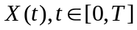, представляются в виде случайных числовых последовательностей 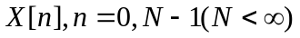. Случайную числовую последовательность 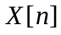 можно рассматривать как дискретизированный процесс во времени процесс 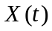. Если непрерывный сигнал задан на конечном интервале времени 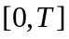, а числовая последовательность определена своими  дискретными значениями, то интервал (период) дискретизации можно определить по формуле:

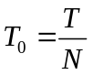 (1)

Соответственно:
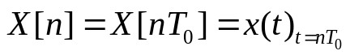 (2)

Согласно теореме Котельникова (Найквиста) непрерывный сигнал может быть восстановлен по своим дискретным значениям (числовой последовательности) , если он ограничен по частоте, т.е. модуль преобразования Фурье (спектр) для равен нуля при частотах 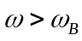:

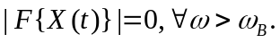 (3)

Причем при заданных и значение 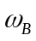 определяется зависимостью:

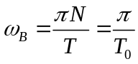 (4)
Таким образом, при моделировании на ЭВМ непрерывных случайных процессов в виде случайных числовых последовательностей, необходимо иметь в виду, что его спектр не превосходит частоты . Данное положение необходимо учитывать при оценке спектральных плотностей и корреляционных функций и при исследовании прохождения случайного процесса через динамические системы. Как известно, любая динамическая система имеет свою полосу пропускания и в зависимости от характера решаемой задачи полоса пропускания динамической системы, , и должны быть связаны.
При моделировании и случайного процесса исследователь всегда оперирует с одной или несколькими реализациями. Поскольку при моделировании непрерывной случайной функции ее заменяют числовой последовательностью, которую можно рассматривать как случайную величину, то следует, что случайная величина заданная своими значениями представляет одну реализацию случайного процесса.
Случайная величина X и случайный процесс X(t) характеризуются своими законами распределениями вероятностей – интегральным и дифференциальным. Наибольшее распространение получил дифференциальный закон распределения вероятностей или плотность распределения вероятностей f_{X}(x) для случайной величины и f_{X}(x,t) для случайного процесса.
При моделировании систем и процессов часто необходимо получать выборочные значения случайной величины X или случайного процесса X(t) с заданным распределением.
Наиболее часто приходится моделировать случайные величины и процессы, распределенные по закону равной вероятности, имеющие нормальное распределение и распределенные по экспоненциальному закону.
Случайная величина X называется распределенной по закону равной вероятности, если ее плотность распределения вероятностей имеет вид (рис.1):

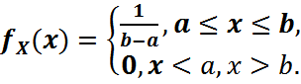 (5)

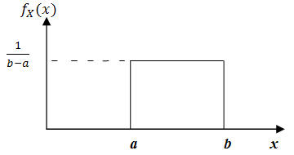

Рис.1. Дифференциальный равномерный закон распределения случайной величины

Случайная величина X называется распределенной по нормальному закону (распределение Гаусса), если ее плотность распределения вероятностей есть (рис.2):
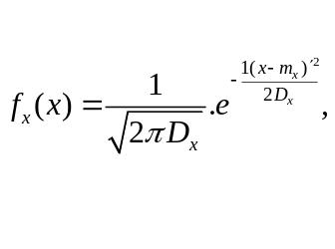 (6)
где m_{x} – математическое ожидание случайной величины Х,
D_{x} – дисперсия случайной величины Х.
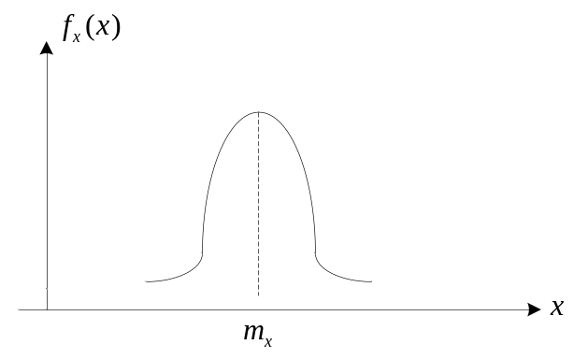
Рис.2. Дифференциальный нормальный закон распределения случайной величины

Случайная величина Х называется распределенной по экспоненциальному закону, если ее плотность распределения вероятностей имеет вид:
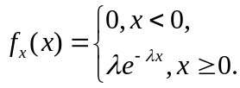 (7)
Экспоненциальное распределение встречается в теории надежности. Например, по этому закону распределена такая случайная величина, как время работы прибора до первого отказа.
По известным законам распределения (5) – (7) можно определить вероятность события, состоящего в том, что случайная величина Х примет значение меньшее, чем х, или попадает в заданный интервал.
Например, для равномерно распределенной случайной величины имеем:
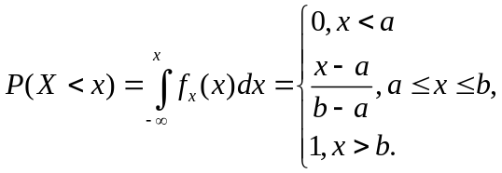 (8)
Для случайной величины, имеющей нормальное распределение вероятность попадания в заданный интервал [a, b] определяется зависимостью:
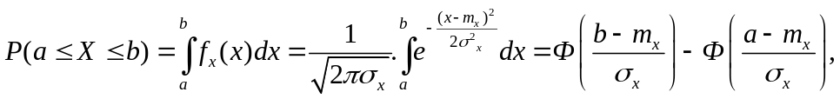 (9)

где
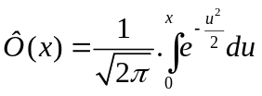- функция Лапласа. (10)
Для случайной величины, распределенной по экспоненциальному закону: (11)
Случайные процессы с требуемым законом распределения обычно моделируют, используя в качестве основы случайные процессы равномерно распределенные в интервале [0,1].
Если средства вычислительной техники позволяют, то используют «готовый» (стандартный) датчик (генератор) случайных (псевдослучайных) величин, имеющих равномерное распределение.
Если программное обеспечение ЭВМ не содержит такого генератора, то можно построить мультипликативный датчик случайных (псевдослучайных) чисел, имеющих равномерное распределение в интервале [0,1], использую формулу:
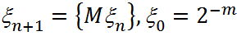 (12)
Здесь М- достаточно большое число, например M=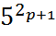 , где р - целое; m - число двоичных разрядов в мантиссе ячейки ЭВМ; фигурные скобки означают дробную часть числа. Рекомендуется брать p из условия 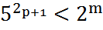. Мультипликативный датчик, построенный по формуле (12) позволяет получить числовую последовательность с периодом L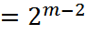 .
Наиболее просто получить случайную величину X равномерно распределенную в интервале [a,b] из случайной величины ξ равномерно распределенной на [0,1] , используя линейное преобразование:
X = k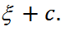 (13)
Из условия:
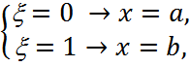 (14)
имеем:
X=( b - a )ξ + a. (15)
Линейной функцией описывается только равномерный закон распределения. Указанные выше законы распределения вероятностей (нормальный, экспоненциальный) описывается нелинейными функциями.

ЗАДАЧИ И ПОРЯДОК ПРОВЕДЕНИЯ ИССЛЕДОВАНИЙ
В ходе экспериментальной части работы должны быть решены следующие основные задачи:
1. Изучить свойства источника непрерывных сообщений.
вероятностные законы распределения реальных случайных сигналов и помех.
2. Представить заданный объект как непрерывный источник, выявить ограничения на область возможных его состояний.
3. Вычислить энтропию непрерывного источника и определить условия максимума ее значений.
программу, в соответствии с вариантом заданный закон распределения.
4. Разработать алгоритм, реализующий заданную модель непрерывного источника. Нарисовать схему алгоритма.
5. Оформить отчет в электронном виде.

ВОПРОСЫ ДЛЯ САМОКОНТРОЛЯ И ПОДГОТОВКИ К ЗАЩИТЕ ЛАБОРАТОРНОЙ РАБОТЫ №7
1. В чем сущность процессов дискретизации и квантования?
2. Охарактеризуйте преимущества дискретной и цифровой передач информации.
3. Сформулируйте общую постановку задачи дискретизации.
4. Что понимают под среднеквадратическим критерием восстановления сигнала?
5. Сформулируйте теорему Котельникова.
6. Поясните физически возможность замены непрерывной функции с ограниченным спектром совокупностью отсчетов.
7. Каковы теоретические неудобства использования функции с ограниченным спектром в качестве модели сигнала?
8. В чем трудности технической реализации способа передачи непрерывных сигналов, основанного на теореме Котельникова?
9. Какова процедура равномерной дискретизации по критерию наибольшего отклонения?
10. Укажите преимущества и недостатки адаптивной дискретизации.
11. Запишите выражение для среднеквадратической ошибки равномерного квантования.
12. Что такое шум квантования?
13. Как рассчитать шаг квантования сигнала при наличии помехи?

